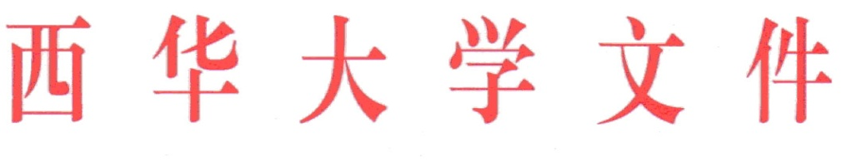
西华教字〔2014〕20号

关于下达2014年研究生
教育改革创新项目立项名单的通知

校内各有关单位：
根据《四川省人民政府学位委员会、四川省教育厅关于研究生教育改革创新项目申报工作的通知》（川学位〔2013〕15号）精神，经有关单位组织申报、专家评审、校务会通过，能源与环境学院“市政工程专业研究生人才培养模式的研究与实践”等24项被批准为西华大学2014年研究生教育改革创新项目（校级）。现将立项建设名单发给你们（见附件1、2），并就有关事项通知如下：

一、高度重视，加强保障
各有关单位要高度重视研究生教育改革创新项目的实施工作，切实加强领导，为项目的实施创造良好的氛围，提供必要的条件和经费保障，充分调动广大研究生教学、科研与管理人员参与创新项目实施的积极性，确保项目顺利实施并达到预期建设目标。

二、落实责任，认真实施
各研究生培养单位针对任务，要提出建设目标及拟重点解决的问题、建设进度安排、经费保障和管理措施，认真填写《西华大学研究生教育改革创新项目任务书》（见附件3），经相关单位审核同意后，于3月18日前报送至校学位办；每年12月上报年度进展报告，任务书和年度进展报告将作为今后检查验收的依据。
特此通知。

附件：1.西华大学研究生教育教学改革项目立项名单
2.西华大学专业学位研究生教育实践基地建设项目
项名单
3.西华大学研究生教育改革创新项目任务书

西华大学
2014年3月7日

西华大学校长办公室 2014年3月7日印
校对:李军民

附件1：

2014年西华大学研究生教育教学改革项目立项名单（校级）

序号 | 项目名称 | 项目  负责人 | 申报单位 | 经费  （万元）
1 | 市政工程专业研究生人才培养模式的研究与实践 | 谷晋川 | 能环学院 | 3
2 | 管理类学术型硕士学位论文质量评价指标体系及应用研究 | 章道云 | 管理学院 | 3
3 | “电气工程”研究生教育综合改革的建设与实践 | 董秀成 | 电气学院 | 3
4 | 研究生指导教师管理机制研究 | 朱维兵 | 研究生部 | 3
5 | 高等量子力学教学改革与探索 | 冯 灏 | 理化学院 | 3
6 | 马克思主义理论研究生教育创新人才培养模式 | 万远英 | 政治学院 | 3
7 | 加强研究生学位论文质量内部管理与外部监督的实践研究 | 李军民 | 研究生部 | 3
8 | 地方性大学研究生自主学习能力的形成与教学模式改革研究 | 范国英 | 人文学院 | 3
9 | 研究性教学法在硕士生课程教学中的应用 | 査五生 | 材料学院 | 3
10 | 食品科学产学研联合培养创新型人才的机制研究 | 李玉锋 | 生物学院 | 3
11 | 西华大学本硕连读研究生培养模式研究 | 谢合明 | 管理学院 | 3
12 | 构建科学合理的全日制专业硕士研究生培养质量保障体系 | 王辉艳 | 研究生部 | 3
13 | 基于校地合作的经管类硕士研究生实践教学模式研究 | 胡 伟 | 管理学院 | 3
14 | 研究生创新基金在高校研究生创新能力培养中的作用研究 | 罗世伟 | 研究生部 | 3
15 | 应用导向型高分子类研究生创新人才培养模式探索 | 马素德 | 先进材料 | 3
16 | 地方院校研究生创新能力培养路径研究 | 颜丽红 | 研究生部 | 3
17 | 面向项目的机械工程专业学位研究生培养体系探索与实践 | 向中凡 | 机械学院 | 3

附件2:

2014年西华大学专业学位研究生
教育实践基地建设项目立项名单（校级）

序号 | 项目名称 | 项目负责人 | 申报单位 | 经费(万元)
1 | 西华大学动力工程专业学位研究生教育实践基地建设 | 宋文武 | 能环学院 | 4
2 | 西华大学建筑与土木工程专业学位研究生教育实践基地建设 | 王泽云 | 土木学院 | 4
3 | 西华大学车辆工程专业学位研究生教育实践基地建设 | 徐延海 | 汽车学院 | 4
4 | 西华大学食品工程专业学位研究生教育实践基地建设 | 陈祥贵 | 生物学院 | 4
5 | 西华大学计算机技术专业学位研究生教育实践基地建设 | 杜亚军 | 数计学院 | 4
6 | 西华大学制药工程专业学位研究生教育实践基地建设 | 何宇新 | 生物学院 | 4
7 | 西华大学社会工作专业学位研究生教育实践基地建设 | 万远英 | 政治学院 | 3

